К О Н В Е К Т О Р

"И З О Т Е Р М "

РКН - 600

П А С П О Р Т

251 - 600 ПС


Конвекторы "Изотерм" - отопительные приборы для систем водяного теплоснабжения. 90% тепла конвектор передает путем нагрева проходящего через него воздуха, т.е. конвекцией и лишь 10% - излучением в окружающее пространство. Этим достигается исключительно равномерное распределение тепла в отапливаемом помещении.
Конвектор "Изотерм" серии РКН 600 снабжен съемным кожухом, что значительно упрощает эксплуатацию, и обслуживание теплового пакета в частности удаление с него пыли.
Тепловой пакет конвектора изготовлен из медных труб с алюминиевым оребрением, поэтому прибор обладает низкой тепловой инерцией, обеспечивая тепловой комфорт в помещении и экономию тепловой энергии. Съемный кожух изготовлен из оцинкованной стали и окрашен порошковой эпоксиполиэфирной краской.

Продукция сертифицирована в соответствии с системой сертификации ГОСТ Р
Госстандарта России.

1. НАЗНАЧЕНИЕ И ТЕХНИЧЕСКАЯ ХАРАКТЕРИСТИКА

1.1. Конвектор "Изотерм" (в дальнейшем конвектор) предназначен для использования в системах водяного отопления жилых и общественных зданий.

1.2. Конвектор допускается эксплуатировать в системах водяного отопления с температурой теплоносителя до 130 °С и избыточным давлением теплоносителя до 1,6 МПа ( 16 кгс/см²).

1.3. Срок службы конвекторов не менее 25 лет при условии соблюдения потребителем правил эксплуатации.

2. Обозначение изделия

РКН - 613 – 3/4 Вн

Тип конвектора ____________________
Габаритные размеры
Высота 6 дм ______________________________
Длина 13 (04, 07, 09, 10, 12, 13, 16, 19, 22, 25) дм_
Соединение труб
Диаметр резьбы R½ или R3/4_________________________
Вн - внутренняя резьба
Нр - наружная резьба ____________________________________

3. КОМПЛЕКТНОСТЬ поставки

Пакет тепловой 1 шт.
Кожух 1 шт.
Кронштейн 2 шт. для конвекторов длиной до 1,6 м.
или
3 шт. для конвекторов длиной 1,6 м и более.
Ключ воздухоспускного клапана 1 шт.
Коробка упаковочная 1 шт.

Паспорт 1 шт.

4. УСТРОЙСТВО

4.1. Конвектор состоит из следующих основных частей (см. рис. 1):

1 - тепловой пакет со штуцерами подключения;
2 - кожух;
3 - кронштейны для крепления конвектора к стене.

Рис. 1

3
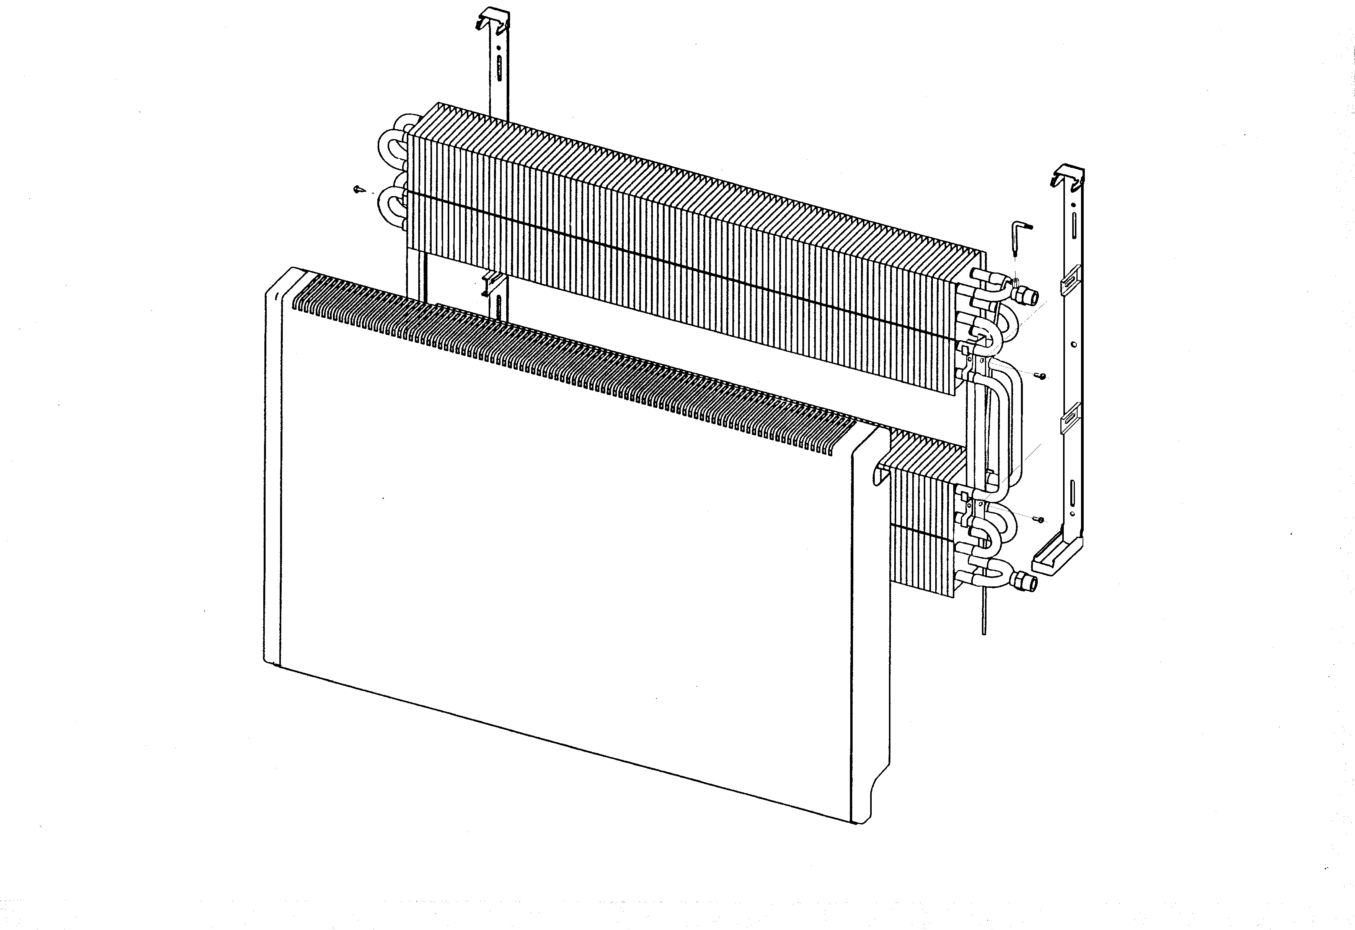
1 2

Ключ воздухоспускного клапана

4.2 Для присоединения к трубопроводам конвектор может иметь наружную или внутреннею резьбу R 1/2 или R3/4 .
Размеры изделий представлены на Рис.2 и табл.2.

Рис.2

Таблица 2

Тип конвектора | Номинальный  тепловой поток Qну, кВт | L  мм | Масса  (с кронштейнами)  кг
РКН-604  РКН-607  РКН-609  РКН-610  РКН-612  РКН-613  РКН-616  РКН-619  РКН-622  РКН-625 | 0,59  1,292  1,774  2,016  2,5  2,752  3,49  4,227  4,965  5,7 | 400  700  900  1000  1200  1300  1600  1900  2200  2500 | 7,9  11,3  13,6  14,7  17,0  18,2  22,3  25,8  29,2  32,6

Номинальный тепловой поток (Qну) определен при нормированных условиях (ну): температурный напор, т.е. разность температур между среднеарифметической температурой теплоносителя в конвекторе и расчетной температурой воздуха в отапливаемом помещении, равен 70 °С; расход теплоносителя через присоединительные патрубки конвектора составляет 0,1 кг/с (360 кг/ч) при его движении по схеме "сверху вниз"; атмосферное давление - 1013,3 гПа (760 мм рт.ст.).

5. МОНТАЖ

5.1. Монтаж конвекторов должен выполнять специалист-сантехник.

5.2. Разметить места установки кронштейнов (см. рис.3). При этом следует учесть, что для оптимальной теплоотдачи расстояние между конвектором и полом, должно быть 100-120 мм, а между конвектором и подоконником не менее 100 мм. При выполнении этой операции рекомендуется использовать упаковочную коробку, положив ее плашмя на пол. Расстояние между осями кронштейнов должно быть на 220 мм меньше длины конвектора. Если длина конвектора более или равна 1,6 м, то он комплектуется третьим кронштейном, который устанавливается посередине.

5.3. Выполнить отверстия в стене или полу, установить при необходимости дюбели или деревянные пробки и закрепить кронштейны шурупами.
Закрепленные кронштейны должны обеспечивать горизонтальное положение конвектора.
5.4. Установить тепловой пакет на кронштейны и закрепить его винтами.

5.5. Выполнить соединение штуцеров конвектора с подводящим и отводящим трубопроводами.

5.6. Удалить воздух из конвектора. Для этого свободный конец пластиковой трубки опустить в заранее приготовленную емкость для слива воды.
Ключом воздухоспускного клапана отвернуть воздухоспускной клапан на 0,5-1,5 оборота.
После того, как из трубки вода пойдет сплошной струей без пузырьков воздуха, воздухоспускной клапан закрыть.
5.7. Установить кожух на кронштейны. При этом подпружиненные защелки кронштейнов зафиксируют кожух конвектора.
Завернуть винты на защелках для предотвращения их возможного раскрытия.

Последовательность монтажа конвектора

Рис. 3

5.8. Для снятия кожуха необходимо ослабить винты фиксации защелок на кронштейнах, нажать сверху на защелки и откинуть кожух на себя.

6. ХРАНЕНИЕ И ТРАНСПОРТИРОВКА

6.1. Хранить конвекторы до начала эксплуатации следует в таре изготовителя. Высота штабеля не более 10 коробок по высоте.

6.2. Допускается транспортирование конвекторов любым видом транспорта.

6.3. Условия хранения и транспортирования Ж2 по ГОСТ 15150-69.
Температура воздуха от –50 до +50 °С;
относительная влажность до 100% при 25 °С (среднегодовое значение 80% при 15 °С) в отсутствии атмосферных осадков.

7. УСЛОВИЯ ЭКСПЛУАТАЦИИ

Внимание: Не допускается эксплуатация конвектора в условиях, приводящих к замерзанию теплоносителя (например, при отрицательной температуре наружного воздуха отключить циркуляцию теплоносителя через конвектор и открыть окно), что может привести к разрыву труб.

7.1. Не допускаются удары и другие действия, приводящие к механическим повреждениям конвектора и его элементов.

7.2. При использовании в качестве теплоносителя воды её параметры должны удовлетворять требованиям, приведенным в СО 153-34.20.501-2003 «Правилах технической эксплуатации электрических станций и сетей Российской Федерации».
.
Допускается использование в качестве теплоносителя специальных антифризных жидкостей для отопительных систем типа «DIXIS-30» и «Теплый дом-65».

8. СВИДЕТЕЛЬСТВО О ПРИЕМКЕ

Конвектор "Изотерм" соответствует
ТУ 25.21.11-001.46928486-2018 и признан
годным к эксплуатации.

Партия №

Дата изготовления

Отметка о приемке

9. ГАРАНТИИ ИЗГОТОВИТЕЛЯ

9.1. Изготовитель гарантирует ремонт или замену вышедших из строя конвекторов в течение гарантийного срока при условии соблюдения потребителем правил эксплуатации и отсутствии механических повреждений.

9.2. Гарантийный эксплуатации конвекторов - 10 лет со дня изготовления.

9.3. Адрес предприятия-изготовителя:

196651, Россия, г. Санкт-Петербург, г. Колпино, территория Ижорского завода, д. 104, Лит А, пом 7-Н,
АО «Фирма Изотерм»
тел. (812) 461-90-54, 460-87-58
факс (812) 460-88-22

Дата продажи Подпись продавца и печать
торгующей организации

М.П.

